РЕФОРМЫ: МНЕНИЕ ПРОФЕССИОНАЛА : Время возьмет свое
Ольга Ваньшина,
Государственный Дарвиновский музей
Сергей Ваньшин,
ИПРПП ВОС «Реакомп»
Как сделать так, чтобы музеи стали по-настоящему доступны посетителям с инвалидностью? Этим озабочены авторы статьи, которые видят здесь немало проблем, анализируют их и предлагают свои профессиональные решения.
В ноябре 2017-го исполнится ровно двадцать лет сделанному нами в экспозиции Лувра снимку. На нем зафиксирован факт тактильного осмотра скульптуры в музее. Именно тогда мы с женой — музейщик и ученый-реабилитолог¹, задались впервые вопросом: доколе? До каких пор российские экскурсоводы и смотрители музейных залов будут разрешать слепым знакомиться на ощупь с отдельными экспонатами лишь с оглядкой?
Еще одна дата, которую хочется вспомнить: пятнадцать лет назад разработанный нами метод социокультурной реабилитации инвалидов средствами музея начали внедрять в Государственном Дарвиновском музее, выбранном нами в качестве эксперимен¬тальной площадки. При этом ставилась цель раскрыть сокровища музейных коллекций для всех инвалидов без исключения, а главным критерием эффективности метода мы посчитали практические достижения и значимые успехи, которые достигаются взаимодействием музееведения и реабилитологии.
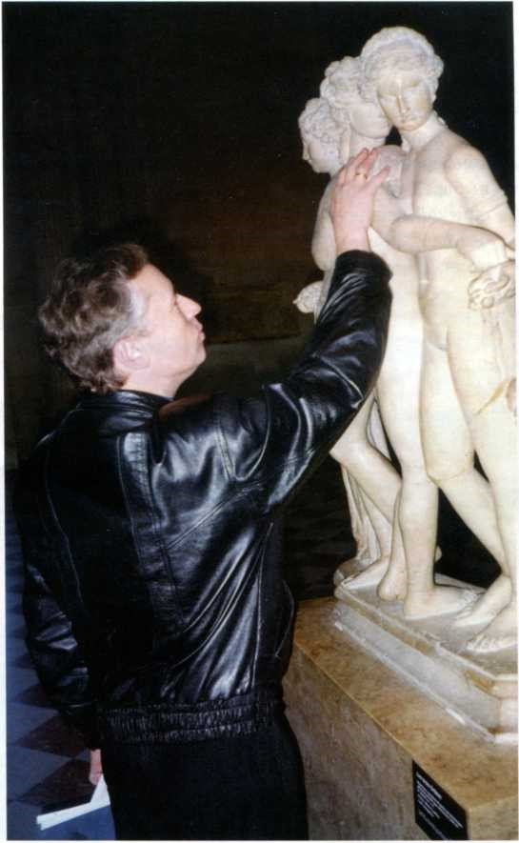
Греческий зал в Лувре. «Осмотр» экспонатов на ощупь. Париж, Франция, ноябрь 1997 год
Если и были сомнения, то от них помог избавиться обмен опытом обслуживания посетителей - инвалидов в музеях Москвы, представленный на нескольких общегородских научно-практических конференциях, которые мы организовали и провели на базе Дарвиновского музея, а также на XXII Всероссийской научно-практической конференции «Музей без барьеров», которая проходила на базе ряда московских музеев и института «Реакомп» в сентябре 2012 года². К этому времени метод работы с инвалидами в музеях уже вышел за рамки Дарвиновского музея и стал обязательным для всех музеев и выставочных залов, подведомственных Департаменту культуры г. Москвы. Приказом руководителя Департамента впервые в мировой практике была введена в действие подготовленная нами инструкция «Методические рекомендации по проведению в музеях социокультурной реабилитации инвалидов различных категорий». Начальник Управления музейно-выставочной работы Департамента А.В. Горянов не только внимательно изучил и поддержал этот документ, но и дополнил его новым термином «тактильный экспонат», который сегодня широко внедрен в научный оборот музейных реабилитологов. Участники конференции смогли поучиться у московских коллег, оказавшихся более опытными в новом для многих музеев деле обслуживания инвалидов.
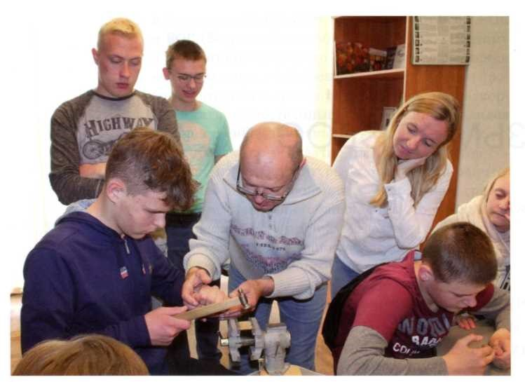
Занятие с детьми - аутистами в Тульском музее оружия (из архива ФГБУК «Тульский государственный музей оружия»). Тула
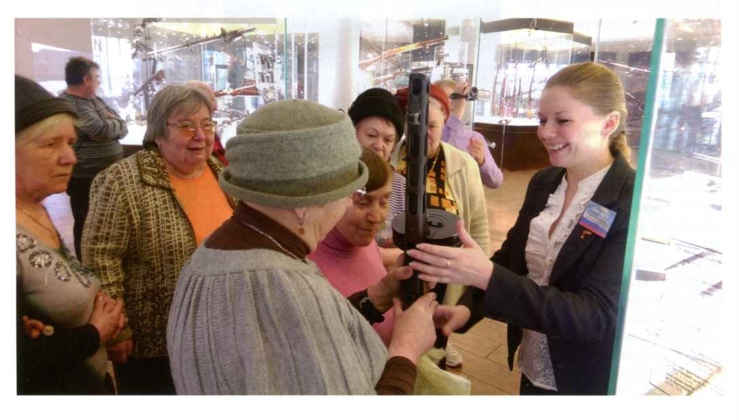
Экскурсия для инвалидов по зрению в Тульском музее оружия (из архива ФГБУК «Тульский государственный музей оружия»). Тула
Конечно, нельзя утверждать, что до 2002 года в российских музеях не принимали инвалидов-экскурсантов, что экспозиции были абсолютно закрыты для них. Однако не было единого подхода, профессионально сделанных рекомендаций, как правильно обслужить столь необычных посетителей. Постепенно такая работа, хотя далеко и далеко не везде, все же была поставлена на системную основу. Этому способствовали и наше методическое пособие «Социокультурная реабилитация инвалидов музейными средствами», которое выдержало три издания и до сих пор считается наиболее удачной работой по данной проблематике, и регулярные публикации в профессиональных журналах музейного сообщества «Музей» и «Мир музея» на тему «Инвалиды в музее», которые укрепили позиции таких посетителей и поддержали инициаторов нового направления.
Важным шагом стали дополнения к закону «О Музейном фонде и музеях в РФ», которые были внесены в силу ратификации Конвенции о правах инвалидов, обязывающие музейные предметы и коллекции сделать доступными для инвалидов всех категорий. Во исполнение закона министр культуры В.Р. Мединский в конце 2015 года подписал несколько приказов, касающихся организации доступной музейной среды. К работе над приказами были привлечены и специалисты института «Реакомп».
Однако, как известно, российские законы не отличаются обязательностью исполнения. К тому же реабилитационная работа с инвалидами для многих российских музеев и теперь остается сложной и даже малопонятной. И если в Москве она поставлена неплохо, в частности, благодаря деятельности Городского методического центра по социокультурной интеграции инвалидов, возникшего в недрах Дарвиновского музея, то, к сожалению, такой поддержки после вступления в силу соответствующих приказов Министерства культуры другие музеи страны не получили.
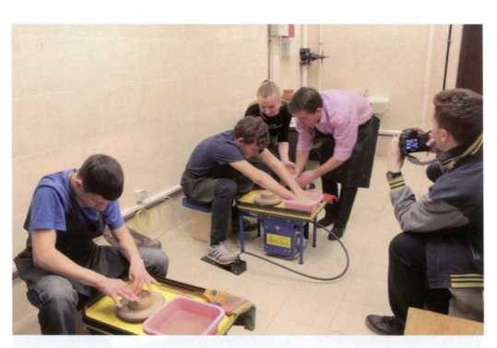
Мастер-класс с детьми-аутистами в Тульском музее оружия (из архива ФГБУК «Тульский государственный музей оружия»), Тула
Как ни странно, сути подходов к обслуживанию инвалидов в музеях и по сей день не до конца понимают даже организаторы этой работы — чиновники исполнительной власти. Пример тому — Циркулярное письмо с поручением оценить доступность музея (Москва, 2016), игнорирующее в своих рекомендациях и Федеральный закон, и приказы Министерства культуры, и даже принятую ранее инструкцию. Музейные работники-практики, без преувеличения, были повергнуты в шок от его содержания, поскольку знают сущность этой работы лучше своих руководителей, некоторые из которых, видимо, вообще не заглядывали в соответствующие нормативные документы.
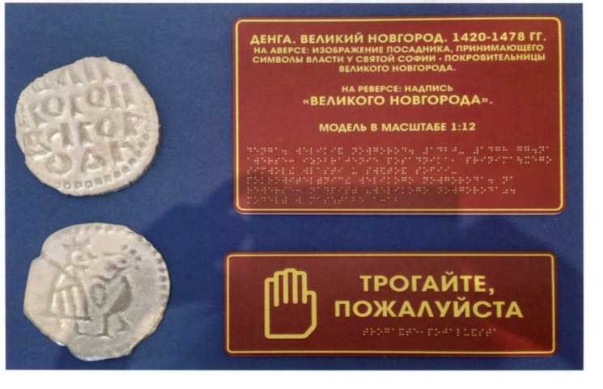
Тактильный экспонат выставки монет Музея изобразительных искусств (ФГБУК «Новгородский государственный объединенный музей-заповедник». Фото М.Г. Востриковой. Великий Новгород, июль 2017 года.
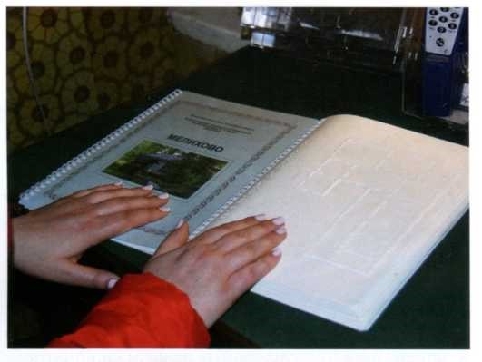
Рельефно-графический альбом экспозиции Музея-заповедника А.П. Чехова «Мелихово» (из архива ГАУК МО «Государственный литературно - мемориальный музей- заповедник А.П. Чехова «Мелихово»). Мелихово
По их мнению, доступность музейной среды сводится к архитектурной доступности, и совершенно упускается из виду главная задача — обеспечение безбарьерности экспозиции для посетителей с разной инвалидностью.
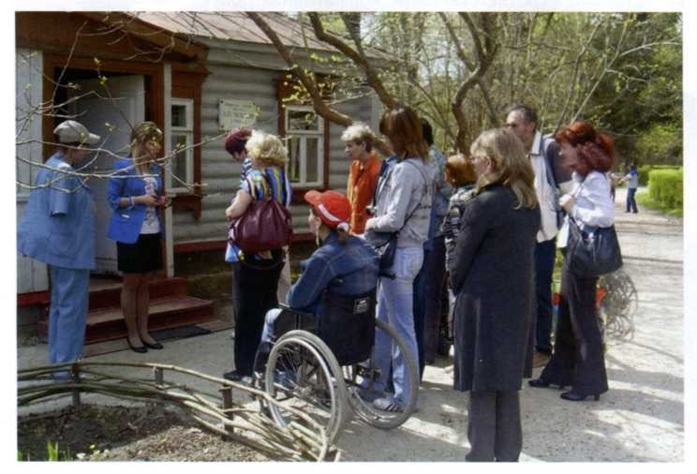
Маломобильная группа посетителей на экскурсии в Музее-заповеднике А.П. Чехова «Мелихово» (из архива ГАУК МО «Государственный литературно - мемориальный музей- заповедник А.П. Чехова «Мелихово»). Мелихово
Есть и еще одна проблема. За обучение по теме «Инвалид посещает музей» берутся учреждения, хотя и обладающие лицензией на образовательную деятельность, но владеющие тематикой совершенно в недостаточной степени. Так, Российская государственная специализированная академия искусств (РГСАИ), которая определена головной организацией при внедрении в практику обслуживания инвалидов в учреждениях культуры, не имеет в своем штате музееведов, и не может собственными силами организовать надлежащую помощь музейным специалистам. А ведь созданный на базе академии Институт повышения квалификации работников искусства, культуры и туризма выдает удостоверение о повышении квалификации (72 часа) и аттестат компетентности системы сертификации РОСС RU31471.04.ИДНО. Бывает, подобные организации даже не скрывают, что для них главное — подзаработать в наши «голодные» времена. Стоит ли тут обсуждать квалификацию выпускников такого курса?
С огорчением заметим, что и различные «грантодатели» и их эксперты плохо понимают сущность работы музеев с инвалидами и неверно выбирают оценочные критерии. По-прежнему многие конкурсы и фонды поощряют проекты с узкими частными задачами, например, в пользу инвалидов одной нозологии или определенного возраста.
Частенько музейные специалисты решают привлечь себе в помощь советников-экспертов из числа инвалидов. При этом инвалидность принимают за профессию. Однако личного опыта инвалида бывает далеко не достаточно, чтобы заменить специальные знания и подготовить взвешенное грамотное решение. Экспертом может выступать только специально обученный специалист. В противном случае не избежать вкусовщины.
Другая проблема, даже беда наших дней, — навязчивые предложения услуг от случайных коммерческих организаций, готовых за определенную сумму выполнить «любые» работы. В связи с выделением финансовой поддержки для формирования доступной среды от государства, местных властей, различных фондов и спонсоров, количество таких предприимчивых коммерческих организаций будет расти. На первое место в их работе выходит тяга к барышам, а интересы инвалида и музея оказываются последними на этом «празднике». В итоге слепые, например, вместо рельефных картин получают в руки халтуру, а музей — сплошные убытки.
Не хватает музейщикам - энтузиастам соответствующих знаний и настоящих советчиков. Учитывая сказанное, полагаем, что как минимум нужно достаточным тиражом выпустить специальное методическое пособие, которое послужило бы практическим справочником для музеев. И пусть оно изобилует конкретными рекомендациями, а не новомодными словечками.
В заключение отметим, что заместителем министра культуры В.В. Аристарховым поддержаны наши предложения о проведении Всероссийской конференции, в ходе которой наиболее опытные музеи поделились бы приемами обеспечения доступности музейной среды — не только доступности здания музея, но и, что самое главное, его экспозиции, а также опытом проведения экскурсий для инвалидов с учетом их особенностей. Для остальных участников такой конференции важно организовать обучающие семинары, мастер-классы, консультации и посещение успешных московских музеев, чтобы богатейшая культура оставалась для всех, в том числе и для инвалидов, маяком и живительным духовным источником.

¹ С.Н. Ваньшин — канд. пед. наук, реабилитолог, руководитель экспертно-консультационной группы при Департаменте культуры города Москвы по вопросам реабилитации инвалидов средствами культуры и искусства, Лауреат международной премии Н.Островского, лауреат национальной премии им. Е. Мухиной.
² Конференция была подготовлена Творческой лабораторией «Музейная педагогика» кафедры музейного дела Академии переподготовки работников искусства, культуры и туризма (АПРИКТ) МК РФ совместно с ИПРПП ВОС «Реакомп».

